西城教育研修学院2016—2017学年度第一学期
中学第 8 周研修活动安排
（2016年 10 月 17 日—2016年 10月 21 日）
政治
10月18日（星期二）上午8:30，在研修学院北址教学楼411教室，初一、初二年级政治教师研修活动。内容：初一、初二年级关于“亲情”“友情”“师生情”“网络交往”的跨年级分组研讨汇报。主讲人：13中初中部何艳梅老师、北师大附属实验中学冯琳老师、41中魏立梅老师、156中陈怡老师、31中魏林老师、北京八中张烨老师、北京三中李菁敏老师。请全体初一、初二年级政治教师参加。
10月18日（星期二）上午8:30，在研修学院北址307教室，初三年级政治学科研修活动。内容：初三第三单元专题讲座。主讲：北师大实验中学 吴国英老师。请初三年级政治教师参加。
10月18日（星期二）上午8:30，在研修学院北址教学楼302教室，高一年级政治研修活动。内容：高一《经济生活》3、4单元教学研究（基础性），主讲：宁雪老师。请高一年级政治教师参加。
10月18日（星期二）上午8:30，在研修学院北址教学楼309教室，高二年级政治研修活动。内容：《生活与哲学》3、4单元教学研究（基础性），主讲：王艳梅老师。请高二年级政治教师参加。
10月18日（星期二）上午8:30，在研修学院北址教学楼301教室，高三政治研修活动。内容：以政府和法治专题为例的试题研修， 主讲人：研修学院杨灵。请全体高三政治教师参加。
物理
10月18日（星期二）上午8:30，高一物理研修活动。地点：北京八中（高中部）物理实验室。内容：“牛顿运动定律”教法及案例分析。主讲人：北京八中 杨蕾。请全体高一物理教师参加。
10月18日（星期二）上午8:30，高二物理研修活动。地点：北京八中（高中部）物理实验室。内容：“恒定电流”教法及案例分析。主讲人：北师大二附中 韩立新。请全体高二物理教师参加。
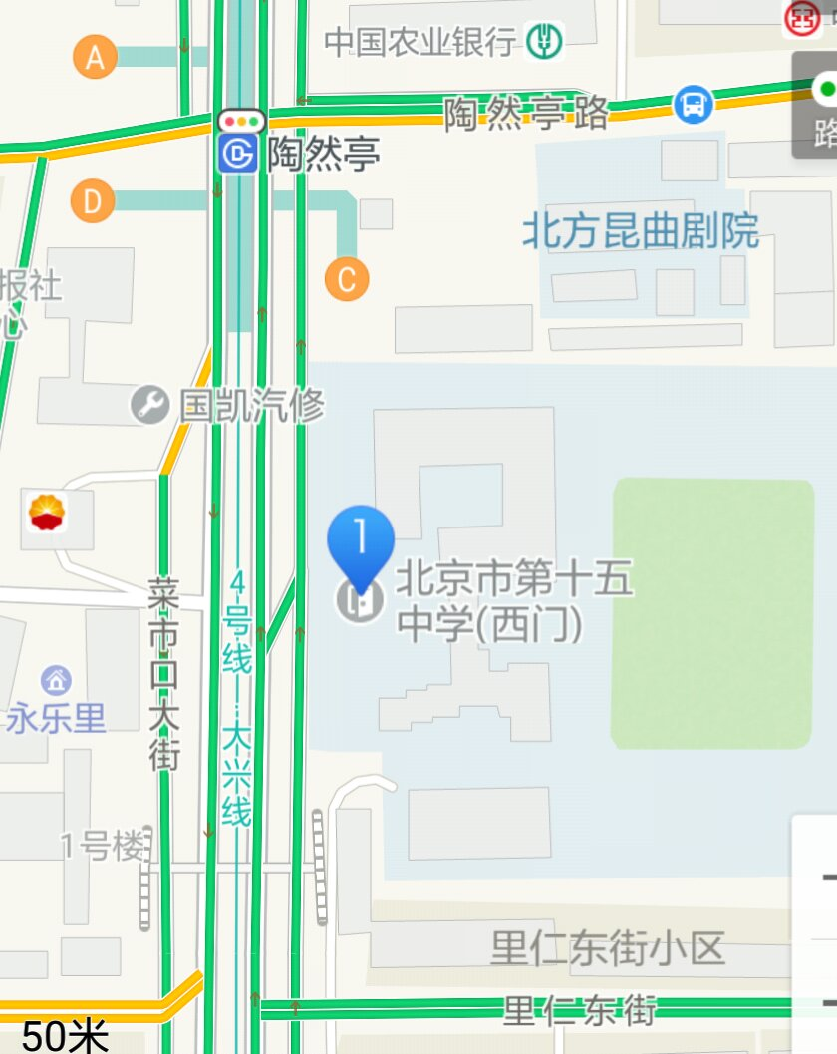
10月18日（星期二）上午9:00，在北京市第十五中学小礼堂（地铁4号线陶然亭站东南出口，地址见附图）高三物理研修活动。内容：《电学复习交流》，主讲人：师大附中周玮、王晶老师。请高三物理老师参加。

语文
10月19日（星期三）上午8:30，在研修学院南址（西四北五条甲1号）报告厅，语文学科研修活动。内容：利用互联网推动整本书（《西游记》）的阅读。主讲人：清华附中张彪。请初一、初二语文教师参加。
10月19日（星期三）上午8:40，在七中（德胜门安德路69号）录课教室，初三语文南北区联合研修活动。内容：非连续性文本阅读教学研究。研究课及讲座：陈立军老师。请初三全体语文教师参加。（提示：因学校周边不便停车，请老师们尽量骑车或乘公共交通前往。）
10月19日（星期三）上午8:30，在研修学院北址104教室， 高二语文研修活动主题为“左转与战国策的教学思考”，主讲人：35中李虹老师 。请全体高二语文教师参加。
10月19日（星期三）上午8:30在研修学院北址（东新开胡同67号）106教室，高三语文研修活动。内容：作文备考经验交流。主讲人：汪文龙（实验中学） 请各校高三语文教师参加。
英语
10月19日（星期三）下午2:00，在研修学院北址礼堂，初一年级英语学科研修活动。内容：教学案例交流：互联网工具—盒子鱼在英语课堂教学中的使用。 主讲人：孙敬，张思源；赵平巧。请初一年级全体英语教师参加。
10月19日（星期三）下午2:00，在研修学院北址407教室，举行中学英语外教培训活动。内容：初中英语模块话题听说教学培训。主讲人：John Fojut。请初一、初二已报名的英语教师按时参加。
10月19日（星期三）下午2:00在研修学院南址报告厅(西四北五条甲一号)，初三年级英语学科研修活动。内容：教材使用建议(Module 10-Module 12)。主讲人：三帆中学。请初三年级全体英语教师参加。
10月19日（星期三）下午2:00在研修学院302教室举行高一英语研修活动。内容：高一英语学科专题讲座（二） 主讲人: 北京外国语大学副教授,徐浩。请高一英语教师参加。
10月19日（星期三）下午2:00在研修学院北址教学楼103教室举行高二英语研修活动。内容：优秀教学设计课例交流，主讲人: 41中陈扬、56中王贺、161中王蕾、鲁迅中学彭冬梅 , 请全体高二英语教师参加。
10月19日(星期三)举行高三英语网络研修活动。请各位高三英语老师登录高三英语协作组，学习各学校2016年高考复习经验总结，并结合方芳老师讲座内容，在此次研修活动评价中写出至少一条您在今后复习过程中可以借鉴的经验。
10月21日（星期五）下午1:30，在研修学院北址407教室，举行中学英语外教培训活动。内容：阅读教学策略在英文小说阅读教学中的应用（2）主讲人 John Fojut。请网上报名的英语教师按时参加。

化学
10月19日（星期三）下午2:00，在研修学院北址106教室，初三化学研修活动。内容：质量守恒定律教学研讨。主讲人：赵明新、佟威、荣顺杰。请初三化学教师参加。
10月19日（星期三）下午2:00，在研修学院北址604、607机房，高一、高二化学联合研修活动。内容：微课制作之录屏技术。主讲人：研修学院关晓明、扎娜老师。请高一、高二年级化学教师参加。
10月19日（星期三）下午2:00，在研修学院北址104教室，高三化学研修活动。内容：①有机复习 ②课题组活动交流计划，请各课题负责人做好准备。主讲人：八中备研组。请全体高三化学教师参加。
10月19日（星期三）下午2:00，在北京珐琅厂，化学实验教师学科研修，内容：景泰蓝的制作流程参观考察。请各校化学实验教师按时参加。
注意地点：北京市东城区永定门外安乐林路10号。请参加活动的实验教师1：50在北京珐琅厂门口集合。
地理
10月20日（星期四）上午8:30在研修学院北址308教室，初一地理研修活动。内容：区域认知与初一地图教学——浅谈对地理学科核心素养的点滴认识，讲课人：张涛老师。请初一地理教师参加。
10月20日（星期四）上午8:45，在北京市第161中学北校区（西城区北长街113号）教学楼二层音乐教室，高三地理研修活动。内容：1.研究课“内外力作用对地表形态的影响”，授课人：陈坚实老师；2.“自然地理岩石、整体性”部分集体备课内容交流，发言人：13中高娟老师，西城外国语崔爽老师。请全体高三地理教师准时参加。
数学
10月20日（星期四）下午2:00在研修学院北址302教室，初一数学研修活动。内容：《几何图形初步》教学研究与课例交流。主讲人：北师大附属实验中学张雁、王适然老师。请全体初一数学教师参加。
10月20日（星期四）下午1:30（请注意时间），在北京市第159中学，初二数学研修活动。内容：（1）1：30—2：15，《等腰三角形的判定2》研究课，主讲人：159中郑晚露老师；（2）主题交流：基于几何画图探究的数学活动、微课的设计与实施， 主讲人：159中郑晚露老师、41中张捷思老师。请初二数学教师参加（请每校至少有一位教师听课及参加课后现场交流）。（学校地址：北京市西城区王府仓胡同23号。请听课的老师提前10分钟进入听课教室。）
10月20日（星期四）下午1:45分，在北京十三中分校（德胜门西50米，北二环辅路南侧），初三年级数学研修活动：《二次函数》，四节教学研究课，主讲人：史方圆、翟颖、贺学军、赵品莉老师。请全体初三数学教师参加。
10月20日（星期四）下午2:00，在研修学院北址教学楼503教室，“GeoGebra5.0软件在高中数学教学中的研究与实践（三）”研修活动。内容1：学习GeoGebra5.0软件的基本功能；内容2：任务驱动，制作课件，在制作的过程中学习交流提高。主讲人：北京三十五中，付海龙老师。请报名此课程的数学教师参加。
生物
10月20日（星期四）下午1:45，在北京十三中学分校，初中生物研修活动。内容：教学研究课，主讲人：高凤华 李巧。请全体初中生物教师准时参加。
温馨提示：1、校园无停车位，请听课老师采取公共交通方式前往。2、上课地点见校内指示牌。
10月20日（星期四）下午2:00，在研修学院北址209教室，高二生物研修活动。内容： 实验创新与实验教学的有效性，主讲人：北京四中陈月艳老师。请全体高二生物教师参加。
历史
10月21日（星期五）上午8:30，在研修学院北址307教室，高二历史研修活动。内容：学科讲座《谈谈对历史学科核心素养的认识》，主讲人：李军。请全体高二历史教师参加。
10月21日（星期五）上午8:40，在北京市第一六一中学北校区（北长街113号，公交西华门站），举办高三历史研修活动。内容：一轮复习课例研修：全球视野下新中国近代化的探索。主讲人：李玉芬老师。请高三历史教师参加。
研究性学习
10月18日（星期二）上午8:30,在研修学院北址教学楼308教室，开展初高中年级研究性学习学科研修活动。内容：综合素养培训系列之一：京剧艺术体验式培训活动《如何化好京剧妆》 主讲人：北京京剧院造型化妆师 李艳红老师，请各校初高中研究性学习学科教师参加。
温馨提示：由于本次活动涉及到脸部化妆，为了老师们的健康，请老师们当天研修活动时自带卸妆用的纸巾与常用护肤品，同时自带镜子一个方便练习时使用。感谢老师们的配合与支持！
通用技术/劳动技术
10月19日（星期三）上午9:30，开展高中通用技术和初中劳动技术研修活动，研修内容：从多元文化中汲取核心素养——参观国博“威尼斯画派”画展。研修地点：国家博物馆四层“威尼斯画展”展厅。请各校高中通用技术和初中劳动技术任课教师准时参加。
注：1.请参加活动的老师们带好身份证，进入天安门广场时备查。
2.请老师们上午9:30在国家博物馆西门南侧领取国博门票，9:45在
四层“威尼斯画展”展厅门口领画展门票。
音乐
10月19日（星期三）上午9:30，中学音乐学科研修活动，研修内容：从多元文化中汲取核心素养——参观国博“威尼斯画派”画展。研修地点：国家博物馆四层“威尼斯画展”展厅。请全体音乐教师准时参加。
注：1.请参加活动的老师们带好身份证，进入天安门广场时备查。
2.请老师们上午9:30在国家博物馆西门南侧找包雪松老师领国博门票，9:45在四层“威尼斯画展”展厅门口找鲍海龙老师领画展门票。

体育
10月19日（星期三）下午1:30在西城外国语学校初中部（西城区西直门外南路6号，无停车位，禁烟)。初中体育研修活动。内容：足球技能培训。主讲人：李刚。请45岁以下的初中女体育老师参加（请穿运动衣、运动鞋）。
美术
10月20日中学美术研修活动为两部分：1、第二期学习花艺课，请第二批报名老师到地坛东门“东纯花艺培训部”学习（地铁雍和宫站），8:30开始；2，不能参加花艺学习的老师选择参观博物馆（请不要忘记在网上评价）。

中学心理教师研修活动通知

时 间：2016年10月21日（五）上午8：30
地 点：研修学院南址(西四北五条甲一号） 407教室
内 容：“校园欺凌问题”专题讲座
参加人：请以下教师参加，欢迎其它老师参加。
学 校 | 姓 名
3中 | 李梦璐
4中 | 翟胜男 原琳 吴琼
7中 | 曾于秦 张雯
8中 | 白荣华 唐燕 张新蕾 李璠
13中 | 王朝 韩祖晔
31中 | 郝向荣
35中 | 董艳菊 郝乐奇 赖安婷 刘玺儒
39中 | 白丽辉
44中 | 邸妙词
56中 | 何 鑫
159中 | 解 妍
161中 | 贾慧蓉
实验中学 | 彭 勃
外国语学校 | 张荣录 陈玥 杨洁莹
13中分校 | 庞 晖
三帆中学 | 邢学玮
实验二龙路中学 | 宋 飞
鲁迅中学 | 胡素芳 郭艳
教院附中 | 程 茜
铁二中 | 李丹 潘婷
亚太实验学校 | 陈建京
启喑实验学校 | 张 冕
实验华夏女子中学 | 王 琰
北师大附中平谷一分 | 周翠敏

2016-2017(一)综合素养培训

课程编号 | 课程模块 |  | 课程名称 | 课程形式 | 学分 | 时间 | 地点 | 主讲
600559 | 面向非专任教师（实验电教班） | 自主  发展  文化  修养 | 教育中的心理效应 | 专题讲座 | 0.4 | 2016.10.18周二早8:30 | 研修学院北址教学楼106教室 | 李玮

注：面向非专任教师开办的实验电教培训班，继教办已完成报名组班。请各校继教负责人按照区继教办提供的《非专任教师综合素养实验电教班培训名单》（见附件），通知教师参加学习，本学期研修课程赋予2.4学分。

附件: 非专任教师综合素养实验电教班培训名单
序号 | 姓名 | 学校
 | 马丽 | 四根柏小学
 | 王秀珍 | 西单小学
 | 周欣 | 西什库小学
 | 谈蓓 | 第二实验小学玉桃园分校
 | 代彦杰 | 第二实验小学白云路分校
 | 蔡岩 | 第二实验小学白云路分校
 | 杨国平 | 第二实验小学白云路分校
 | 张忠颖 | 京师附小(西四北四条小学)
 | 刘杨 | 京师附小(西四北四条小学)
 | 李悦 | 奋斗小学
 | 梁晨 | 奋斗小学
 | 董薇 | 4中
 | 郭秀梅 | 4中
 | 侯慎之 | 4中
 | 李树明 | 4中
 | 肖文龙 | 4中
 | 陈玉霞 | 4中
 | 唐昊洋 | 7中
 | 雷宏 | 8中
 | 段金凤 | 8中
 | 赵国英 | 8中
 | 姚小岩 | 8中
 | 李军 | 13中分校
 | 李作军 | 13中分校
 | 钟闻 | 三帆中学裕中校区
 | 毕红 | 31中
 | 李晓梅 | 41中
 | 王曼乔 | 41中
 | 郑红 | 56中
 | 王颖鑫 | 56中
 | 韩建功 | 156中
 | 王翰婷 | 156中
 | 金蕴伶 | 156中
 | 朱彬 | 156中
 | 洪培红 | 159中
 | 张友琨 | 159中
 | 李金鸽 | 159中
 | 胡淑艳 | 159中
 | 朱泽跃 | 159中
 | 张红（心理） | 159中
 | 宋景明 | 161中
 | 林涛 | 161中
 | 曹成民 | 161中
 | 刘文明 | 161中
 | 吴红标 | 161中
 | 王靖 | 161中
 | 王 玲 | 161中
 | 卢春伟 | 教院附中
 | 王涛 | 教院附中
 | 陈采凤 | 实验中学
 | 李海仓 | 实验中学
 | 刘福双 | 实验中学
 | 马欣瑞 | 实验中学
 | 孙迎敏 | 实验中学
 | 闻祥 | 实验中学
 | 张颖 | 实验中学
 | 赵常海 | 实验中学
 | 左晨 | 实验中学
 | 李军强 | 实验中学
 | 胡莹菲 | 实验中学
 | 郭红 | 二龙路
 | 姜红 | 北师大二附中西城实验学校
 | 王晓涛 | 北师大二附中西城实验学校
 | 王向辉 | 北师大二附中西城实验学校
 | 张海丽 | 北师大二附中西城实验学校
 | 孙慧知 | 铁二中
 | 陈 玲 | 铁二中
 | 陈展鹰 | 铁二中
 | 刘京鹏 | 铁二中
 | 马红健 | 铁二中
 | 单 佳 | 铁二中
 | 邓连庆 | 铁二中
 | 王修芳 | 铁二中
 | 曾宝兰 | 铁二中
 | 杨丽平 | 铁二中
 | 曾 楠 | 铁二中
 | 张 钰 | 铁二中
 | 赵存坤 | 铁二中
 | 高云华 | 西城外国语
 | 高迎红 | 西城外国语
 | 史菁 | 西城外国语
 | 赵颖 | 西城外国语
 | 李智超 | 西城外国语
 | 范景茹 | 西城外国语
 | 刘佳 | 西城外国语
 | 张兵 | 月坛
 | 孟丽君 | 月坛
 | 李阳 | 月坛
 | 昌胜 | 月坛
 | 马传奇 | 实美
 | 李旻 | 实美
 | 胡建林 | 实美
 | 暴京宏 | 实美
 | 张卉 | 实美
 | 张涛 | 实美
 | 孙东 | 实美
 | 赵春梅 | 外事学校
 | 姚楠 | 外事学校
 | 祝欣 | 外事学校
 | 杨秀丽 | 外事学校
 | 林静 | 外事学校
 | 孙建华 | 外事学校
 | 赵二伟 | 外事学校
 | 朱京海 | 外事学校
 | 夏国红 | 外事学校
 | 周向红 | 外事学校
 | 孙小珍 | 亚太
 | 曲银程 | 亚太
 | 赵金龙 | 亚太
 | 张式宜 | 西城区少年宫
 | 付志明 | 中小学劳动技术教育中心
 | 杨立宏 | 中小学劳动技术教育中心
 | 崔文胜 | 中小学劳动技术教育中心
 | 高云霞 | 中小学劳动技术教育中心
 | 钱晔 | 中小学劳动技术教育中心
 | 黄炎 | 教育技术装备中心
 | 付海燕 | 教育技术装备中心
 | 王斌 | 教育技术装备中心
 | 赵艳红 | 教育技术装备中心
 | 林林 | 教育技术装备中心

中小学教师校本研修课程设计与实施能力提升培训项目
时间 | 地点 | 内容 | 形式 | 主讲人
2016年10月21日8：30 | 西城区教育研修学院教学楼106教室 | 学校发展需要什么样的教师队伍 | 讲座、研讨 | 马景林
参加人：
序号 | 姓名 | 学校
1 | 常菁 | 北京市西城区力学小学
2 | 王昕 | 北京市西城区柳荫街小学
3 | 张红 | 北京市西城区黄城根小学
4 | 赵阳阳 | 北京市西城区西什库小学
5 | 刘令晖 | 北京市西城区五路通小学
6 | 魏静 | 北京市西城区师范学校附属小学
7 | 史朝霞 | 北京市西城区中华路小学
8 | 黄利华 | 北京第二实验小学
9 | 杨娜 | 北京市西城区三里河第三小学
10 | 刘跃 | 北京市西城区中古友谊小学
11 | 刘国朝 | 北京市西城区阜成门外第一小学
12 | 尹红 | 北京市西城区展览路第一小学
13 | 郭婷婷 | 北京市第七中学
14 | 任虎兰 | 北京市第十三中学
15 | 林德志 | 北京市第三十一中学
16 | 田红 | 北京市第三十五中学
17 | 张曙光 | 北京市第五十六中学
18 | 李欣 | 北京市第一五六中学
19 | 张晓明 | 北京市第一五九中学
20 | 刘晓辉 | 北京市三帆中学
21 | 赵琼 | 北京师范大学实验二龙路中学
22 | 王修芳 | 北京市铁路第二中学
23 | 马昆 | 北京市西城区中小学劳动技术教育中心

西城教育研修学院2016—2017学年度第一学期
信息技术部第8周研修活动安排
（2016年10月17日—2016年10月21日）
信息技术应用1协作组
时间：10月19日（星期三）下午2:00
地点：在西城区教育研修学院北址教学楼504机房
研修活动：《动画教学课件制作基础》培训班
内容：动画课件制作基础（一）系统介绍及简单的动画
主讲人: 傅强

信息技术应用2协作组
时间：10月20日（星期四）下午2:00
地点：在西城区教育研修学院北址 教学楼604机房
研修活动：《Internet网络应用》培训班
内容：Internet网络信息的记录
主讲人: 杨健

信息技术应用3协作组
时间：10月20日（星期四）下午2:00
地点：在西城区教育研修学院北址教学楼607机房
研修活动：《平面摄影的基本技巧》培训班
内容：光圈速度与景别景深的关系
主讲人: 杨军

时间：10月19日（星期三）下午2:00
地点：网上学习
研修活动：《微课制作与应用》培训班
内容：利用Camtasia录制微课（高级）
主讲人:

